تقويم عدد المنافذ الحقلية لوحدة اروائية وإيجاد قيم واتجاهات الميول المثلى لإعمال التسوية تحت تأثير موقع المسقى
احمد سامي ناصر , وسام عبد العباس عبد الله
معهد تقني- عمارة , معهد تقني – مسيب
الخلاصة
أجريت هذه الدراسة بهدف تقويم محطات المنافذ الحقلية (Farms turn out) وايجاد العدد اللازم للوحدات الاروائية وكذلك قيمة واتجاه الميول المثلى التصميمية لمستوي التسوية ولكل وحدة حقل (Farm unit) للمشاريع الاروائية المنفذة سابقا باستخدام طريقة المستوي الأمثل , حيث إن هذه الطريقة لا تحقق الميول المثلى اذا كان المسقى(Water course) يقع ضمن المناسيب الواطئة والمبزل المجمع يقع ضمن المناسيب العالية في الوحدة الاروائية , وبالتالي سنحصل على ميول مثلى ولكن باتجاه معاكس لميل الري وعكس الميل العمودي على الري المطلوب , لذا أصبح من الضروري حل هذة المشكلة باللجوء الى محددات وشروط تحديد الاتجاه الصحيح لميل الري والميل العمودي على الري المطلوب وقيم هذة الميول بحيث تعطي اقل كمية قطع واقل نسبة قطع إلى دفن وبالتالي تقليل الكلفة .
Abstract :

This study was carried out to adjust farms turn out stations and to find the required number of irrigation unites and to find the value and direction of optimum designed slopes for the plane level in the irrigation projects previously built by using the best plane method. This method do not give the real optimum slopes when the water course lays in the lower ground levels and the collector drain lays in the higher ground levels in the irrigation unit. This method gives the inverse direction of the optimum slope magnitude and the inverse required cross irrigation slope. So, it was necessary to solve this problem by using limitations and conditions of determination the correct direction for irrigation slope and the required cross irrigation slope and the values of these slope to give the minimum cut quantity and the minimum cut to fill ratio , which in turn minimizing cost .
1. المقدمة :
إن التخطيط لأي مشروع شبكة ري وبزل يحتاج بداية إلى أجراء تحريات طبوغرافية من اجل اعداد المخطط العام لشبكة الري والبزل(Layout) حيث تقع قنوات الري عند الخطوط الكنتورية ذات المناسيب الطبيعية العالية بينما تقع المبازل عند الخطوط الكنتورية ذات المناسيب الواطئة. وبعد إعداد المخطط العام تبدأ عملية تصميم مقاطع القنوات والمبازل والمنشأت بكافة انواعها من نواظم وقناطر ومهارب الى اخره ، ومن ثم القيام بعملية تنفيذ الاعمال المدنية للشبكة . عندها يتم الوصول الى المرحلة الاخيرة والمهمة الا وهي عملية استصلاح الارض الزراعية التي تتضمن شقان الشق الاول عملية تسوية وتدريج الارض، التي تهدف الى تدرج سطح الارض وتنعيمه للحصول على سطح ملائم للاستخدام الكفوء لمياه الري وللتخلص من المياه السطحية الزائدة بسهولة. حيث ان المطلوب في تدريج الارض هو عدم جعل الأرض مستوية وإنما تدريجها بميول او انحدارات منتظمة باتجاه الارواء والاتجاه العمودي على الري.
تتضمن عملية تدرج الارض ازالة جزء من المواقع المرتفعة لاملاء جزء من المواقع المنخفضة ، وفي حالات اخرى ينبغي حفر كميات كبيرة وباعماق ثم تسويتها. إن عملية تسوية الأرض عادة تحتاج الى تحريك كميات من التربة لعدد اومئات من الامتار.وانهاء السطح المستوي يعد جزء من عملية التسوية ، لتقليل ولتحديد التعرجات الثانوية في الحقل. وقد يكون التدريج او التسوية اولياً وبدون دقة ولجزء من الارض يتضمن ازالة الهضاب والتلول لردم المنخفضات الصغيرة في الحقل ، ففي هذه الحالة لا حاجة للتخطيط التصميمي للتدريج فضلا عن عدم الحاجة الى تقسيم الحقل وعلاقته بعدد المنافذ الحقلية و وعدم الحاجة لتثبيت المسوح والمناسيب التصميمية ، وانما يتم بالاعتماد على النظر للحصول على السطح المرغوب للحقل . وهذه التسوية قد تكون ضرورية فقط لعدد من انظمة الري بالرش ولكنها لا تفي (اي نقصد طريقة التسوية غير الدقيقة) بالغرض لاي من اساليب الري السطحي والسبب يعود الى ان اغلب اساليب الري السطحي تحتاج الى عملية تسوية دقيقة للارض . وفيما يتعلق بعمليات تسوية وتدريج الأرض التي تستخدم طرق الري السيحي يتوجب تقسيم الارض الى حقول ومن ثم تتم عمليات تثبيت المسوح والمناسيب التصميمية لاعمال التسوية والتدريج بعد ذلك . أما الشق الثاني من عملية استصلاح الارض فيتضمن تصميم و تنفيذ المبازل الحقلية(Field drains) ،عندها تصبح الارض الزراعية جاهزة لعملية غسل التربة وتخليصها من الاملاح.
2. موقع المشروع والبيانات :
اجري هذا البحث على مشروع نهرسعد - المرحلة الثانية ، حيث يقع هذا المشروع ايسر نهر دجلة شمال شرق محافظة ميسان .وتم مسح مجموع من الوحدات الاروائية للمشروع من حيث المناسيب الطبيعية لكل وحدة اروائية بالاضافة الى ذلك القيام بمسح لمحطات (stations) المنافذ الحقلية(Farms turn out) لكل مسقى (Water course) في المشروع ، الشكل رقم(1) يوضح جزء من منطقة الدراسة.
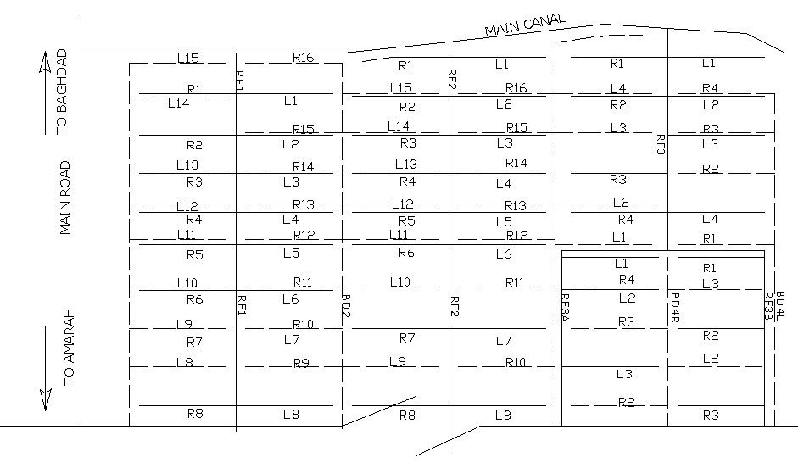

شكل (1) مخطط يوضح منطقة الدراسة

3. مشكلة البحث :
من خلال التحريات التي اجريت لمشروع استصلاح اراضي نهر سعد لوحظ وجود مشكلتين : -
المشكلة الأولى : لوحظ أن بعض المساقي (water courses) تقع عند المناسيب الطبيعية الواطئة والسبب في ذلك قد يكون لقدم تصميم المخطط العام(Layout) لشبكة الري والبزل الذي لم يُحدث بعد ان حدثت تغيرات طوبوغرافية في المنطقة بسبب عمليات قطع للتربة بصورة عشوائية من قبل البعض من اجل مكسب مادي والسبب الآخر هواستخدام خارطة كنتورية بفترة كبيرة عند اعداد المخطط العام للشبكة بحيث لا تعطي صورة واضحة عن المناسيب الطبيعية . بالتالي فيما لو استخدمت احدى طرق ايجاد الميول المثلى فانها تعطي ميولاً عكس اتجاه الري المطلوب بمعنى أنها تعطي اتجاهاً معاكساً للمصدر الاروائي وكذلك يُنتفى الحاجة من قيم هذه الميول لكونها غير مثلى ولو استخدمت قيم ميول اعتباطية فانها تعطي كميات قطع كبيرة جدا وبالتالي لا نحصل على المستوي التصميمي الأمثل.
المشكلة الثانية:هو التوزيع غير المدروس لمحطات (stations) المنافذ الحقلية (Farm turn out) وبالتالي يؤدي ذلك الى توزيع غير مدروس للوحدات الحقلية(Farm unit) وحدوث تباين في مساحاتها بحيث تقل كفاءة الارواء الغمر وزيادة بطول القناة الحقلية (Field ditch)مسببا ضائعات في المياه بالإضافة إلى ذلك زيادة بكلفة المشروع
وذلك لوجود منافذ حقلية اكثر من المطلوب.
4. الخلفية العلمية

4-1 التعريفات :
1. الوحدة الاروائية(Irrigation unit) : هي المساحة التي تسقى بواسطة مسقى (Water course) واحد ومحددة بمبزلين مجمعين ، وقناة موزعة (Distributary Canal) ومبزل رئيسي(Main drain) او فرعي (Branch drain) [ شكري , 1986 ] الشكل (2) .
2. المنفذ الحقلي (Farm turn out) : هو المنشأ (structure) الذي يقوم بنقل الماء من المسقى الى الحقل ويصمم بتصريف يضمن المقنن المائي اللازم للحقل[ شكري , 1986 ] ، الشكل (2) .
3. وحدة الحقل (Farm unit) : هي المساحة التي تسقى بواسطة منفذ حقلي واحد ومن جهة واحدة وهي تتراوح بين(4-7.5) هكتار اعتمادا على نوع المزرعة فهناك مزارع فردية ومزارع تعاونية ومزارع جماعية [ حاجم , 1992 ] .
4. وحدة التسوية (Leveling unit) وهي المساحة التي يعمل لها تسوية وتدريج لمستوي واحد وبميول محددة هذا التعديل والتسوية لمستوي واحد قد يتضمن اكثر من وحدة حقل حسب محددات الميول ونسبة القطع الى الدفن .
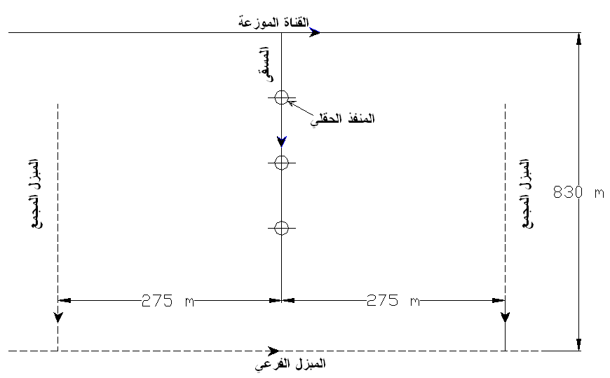

شكل (2) مخطط الوحدة الاروائية

4-2 حدود المساحة الصافية لاعمال التسوية والتدريج :
عند تصميم ميول التسوية والتدريج وكذلك عند تنفيذ اعمال التسوية للوحدات الاروائية يتم في البدء تحديد المساحة الصافية للتسوية والتدريج ويتم تحديدها استناداً الى محرمات(Reservations) القناة الموزعة ومحرمات المسقى والمبزل المجمع والمبزل الفرعي وذلك لتسهيل عملية الانشاء وعمليات الصيانة المستقبلية وكذلك لتسهيل المكننة الزراعية [P.E.C, 1983 ] كما موضح في الشكل رقم(3) .

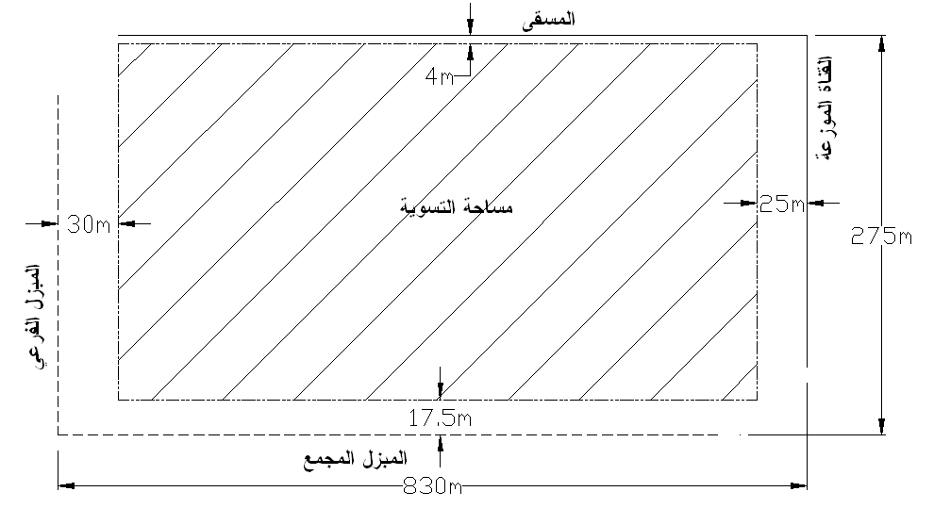

شكل (3) حدود التسوية والمساحة الصافية.

4-3 مواقع المبازل الحقلية ومسافة التباعد field drains spacing and locations:

يتم تحديد مسافة التباعد بين المبازل الحقلية حسب طرق عدة منهاHooghoudt's Eq. ) ، ((Ernst Eq. ، (The generalized-Hooghoudt-Ernst Eq.) و (Van Beers Monographs) [ Luthin ,1973 ]
و [ ILRI , 1973 ] و[ النحاس , 2010 ] و[ Van beer , 1965] على التوالي. لكن ما هي مسافة المبزل الحقلي عن القناة الفرعية؟ وما هي مسافة المبزل الحقلي القريب من المبزل الفرعي؟ وكذلك ما هي مسافة حافة الجريان الأعلى(up stream) للمبزل الحقلي عن المسقى؟ هذه المسافات تم تحديدها وفق المحددات التالية [ P.E.C,1983]
- المسافة بين حد التسوية عند القناة الموزعة والمبزل الحقلي القريب من القناة الموزعة يجب ان لا تزيد عن نصف مسافة التباعد التصميمية (L) للمبازل الحقلية ( أيا كانت قيمة مسافة التباعد ) الشكل رقم (4).
- المسافة بين نهاية المبزل الحقلي(up stream) والخط المركزي للمسقى يجب ان تكون (15 m) الشكل(4)
- المسافة بين المبزل الحقلي والخط المركزي للمبزل الفرعي (Le) يجب ان لا تزيد عن مسافة التباعد المصممة مضافاً لها (30 m) ويجب ان لا تقل عن مسافة التباعد التصميمية للمبازل الحقلية الشكل(4) .
- القناة الحقلية (Field ditch ) يجب أن تتوسط مسافة التباعد بين المبازل الحقلية التصميمية ويجب ان لا تقل المسافة بين القناة الحقلية والمبزل المجمع عن (10 m) الشكل(4).
4-4 حدود الحقل Farm boundaries:

يتم تحديد حدود الحقل الواحد التي تساوي وحدة تسوية واحدة أو أكثر من وحدة تسوية اعتماداً إلى حدود التسوية (المحرمات) ، وكذلك استناداً إلى توزيع المبازل الحقلية ومحدداتها ، وأيضا إلى حجم وحدة الحقل [Wither , 1974].

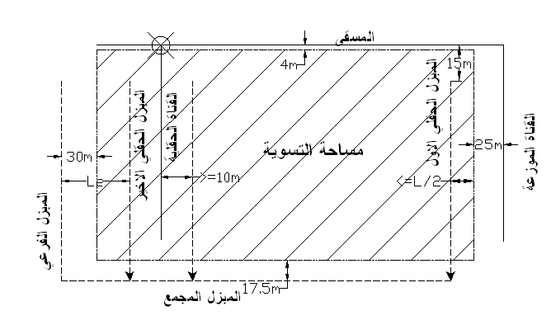

شكل (4) مواقع المبازل الحقلية ومحدداتها.

4-5 الميول المثلى لأعمال التسوية والتدريج Optimum Slopes For Land Leveling :

إن كفاءة الري ترتبط بمدى تجانس وانتظام سطح التربة بحيث تكون خالية من التعرجات التي تؤثر على درجة توزيع الماء داخل المساحة المروية مما يتطلب اجراء تسوية تامة لسطح التربة عند اختياراحدى طرق الري السطحي
[ علاوي , 1983 ]. إن الحدود المقبولة لميول التسوية والتدريج تعتمد على طريقة الري ، نوعية التربة ، مقد التربة وكذلك الاخذ بنظر الاعتبار عملية التعرية والترسيب . وفي هذ البحث تم اعتماد طريقة الري بالاحواض حيث ان حدود الميل باتجاه الري تتراوح بين (0.04% - 0.15%) والميل العمودي على الري يجب ان لا يزيد عن (0.04% )
[ حاجم , 1992 ].
هناك العديد من الطرق التي يتم من خلالها حساب ميل المستوي التصميمي في اتجاه الري وفي الاتجاه العمودي لاتجاه الري الذي يسمى بالميل العرضي ، من هذه الطرق [ حاجم , 1992 ] .
- طريقة المستوي الأمثل The plane of best fit method
- طريقة معدل شكل المقطع The average profile method
- طريقة معدل الميل Average slope method
وأدق طريقة هي طريقة المستوي الامثل والتي تعتمد على طريقة المربعات الصغرى المبينة في المعادلة التالية التي تمثل مجموع مربعات الانحرافات بين المناسيب الطبيعية والمناسيب التصميمية لنقاط التشبيك
حيث:- S =مجموع مربعات الانحرافات , b = ميل المستوي باتجاه المحور X, c = ميل المستوي باتجاه المحور Y.
a = ثابت يمثل ارتفاع المستوي التصميمي عند نقطة الاصل .ولغرض إيجاد أفضل قيم للانحدارين b وc التي تعطي اقل قيمة للمجموع (S) يمكن استخدام الطرق التقليدية في الحلول المثلى باستخدام ثلاث معادلات تمثل كل واحدة منها المشتقة الجزئية للمعادلة رقم (1) بالنسبة الى a و b وc على التوالي مع مساواة الطرف الايمن لكل معادلة من هذه المعادلات بالقيمة صفر ، اي ان :
وبحل المعادلات الخطية الانية في المجموعة (2) يتم الحصول على افضل قيم للمعاملات c,b,a التي تحدد خصائص المستوي التصميمي ، حيث b تمثل S_{X} ميل المستوي الامثل باتجاه محور X و c تمثل S_{Y} ميل المستوي الامثل باتجاه محور Y . وتكون قيم كل من S_{X} , S_{Y} الناتجة من حل المعادلات الثلاث على الوجه الآتي:
= مجموع مناسيب جميع خلايا الحقل(التشبيك) , = العدد الكلي لخلايا الحقل (التشبيك)
= مجموع مناسيب خلايا العمود i باتجاه الموازي لمحورy , = مجموع مناسيب خلايا الصفj باتجاه الموازي لمحور x , N_{i} = عدد الخلايا في العمود i , N_{j =} عدد الخلايا في الصف j , X_{C} = بعد مركز الشكل عن المحورY بفاصلة أفقية حسب التشبيك , Y_{C}= بعد مركز الشكل عن المحور X بفاصلة عمودية حسب التشبيك .
5- الحلول المقترحة
5-1 عدد المنافذ الحقلية
الحل المقترح للمشكلة الأولى هو من خلال ملاحظة محددات حدود التسوية ومواقع المبازل الحقلية وحجم وحدة الحقل ، يُقترح أن يكون تقسيم وحدات الحقل وتوزيع المنافذ الحقلية كما موضح في الشكل رقم (5a)والشكل (5b) فالخط المنقط يمثل حدود التسوية لكل حقل ويجب أن يبعد عن المنفذ الحقلي بمسافة تساوي نصف مسافة التباعد بين المبازل الحقلية المصممة أما الخط المقطع فيمثل حدود التسوية للمساحة الكلية. بناءاً إلى هذا التوزيع تكون محطات المنافذ الحقلية كما في الجدول رقم (1) ، أما محطات حدود الحقل فتكون كما مبين في الجدول رقم (2) .

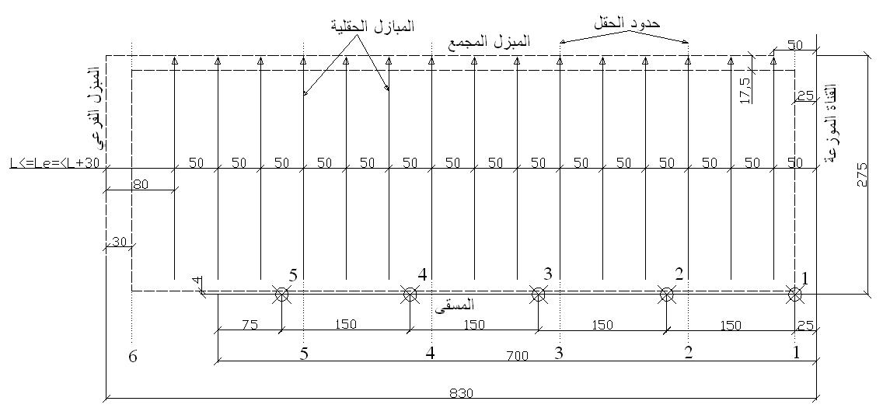

شكل ( 5 a ) توزيع المنافذ الحقلية المقترح اذا كانت مسافة التباعد بين المبازل الحقلية تساوي 50 m .

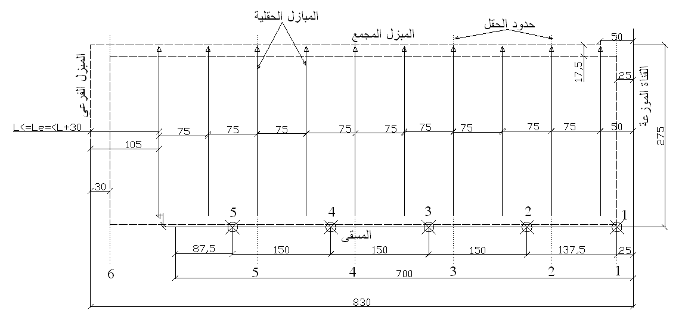

رقم المنفذ الحقلي | بعد المنفذ الحقلي من الخط المركزي للقناة الموزعة على  أساس أن مسافة التباعد هي ( 50 m ) | بعد المنفذ الحقلي من الخط المركزي للقناة الموزعة على أساس أن مسافة التباعد هي ( 75 m)
1 | m25 | 25 m
2 | m175 | 162.5 m
3 | m325 | 312.5 m
4 | m475 | m 462.5
5 | 625 m | 612.5 m
شكل (5b) توزيع المنافذ الحقلية المقترح اذا كانت مسافة التباعد بين المبازل الحقلية تساوي 75 m .
جدول ( 1 ) محطات المنافذ الحقلية المقترحة

جدول ( 2 ) محطات حدود الحقل المقترحة

رقم المنفذ الحقلي | بعدحدود الحقل من الخط المركزي للقناة الموزعة على أساس مسافة التباعد تساوي( 50 m) | بعد حدود الحقل من الخط المركزي للقناة الموزعة على أساس مسافة التباعد تساوي ( 75 m)
1 | m25 | 25 m
2 | m150 | 125 m
3 | m300 | 275 m
4 | m450 | 425 m
5  جدول رقم(2) يبين محطات حدود الحقل المقترحة. | m600 | m575
5-2 الطريقة المقترحة لاختيار الميول المثلى :

أ. موقع المسقى : عند النظر للمخطط العام لاي شبكة ري وبزل منفذة لوحظ ان هناك اربعة حالات لموقع المصدر المائي الا وهو المسقى كما موضح بالشكل رقم (6). فالنقطة الداكنة هي نقطة الاصل وهي نقطة التقاء المسقى بالقناة الموزعة وهي تمثل اتجاه الري وتملك نقطة الاصل اعلى منسوب تصميمي بالمستوي ذي الميل الافقي والعمودي .
هذه النقطة ثابتة اي بمعنى لا يمكن تغير اتجاه الري والسبب ان المسقى تم تنفيذه.
ب. عند استخدام طريقة المستوي الأمثل لإيجاد الميول المثلى للمستوي التصميمي فأنها تأخذ بالطبع الميل الطبيعي للأرض ولكن المشكلة كما سبق وان ذكرت هي أن المسقى المنفذ موضوع في ارض منخفضة المناسيب والمبزل المجمع في ارض ذات مناسيب عالية وبالتالي قد تكون نقطة الأصل في احد الأركان الثلاثة الأخرى وهذا يسبب تغير في اتجاه الري عند النقطة B أو C أو D والمفروض أن نقطة الأصل التي تملك المنسوب الأعلى عند نقطة (A) كما موضح في الشكل(6) . ولحل هذه المشكلة تم إعداد مخطط انسيابي يوضح كيفية اختيار الميول المثلى التي تعطي اقل كمية قطع واقل نسبة قطع إلى دفن ، وفي أدناه المخطط الانسيابي لاختيار الميول المثلى وللحالة الأولى:
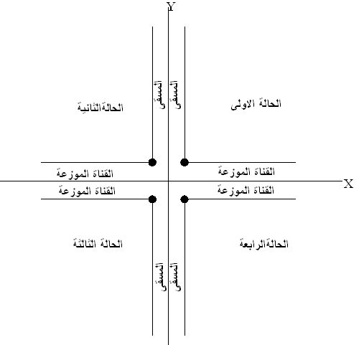

شكل ( 6 ) يوضح الحالات الاربعة لاتجاه المصدر الاروائي .
إيجاد الميول بطريقة المستوي الامثل S_{Y} , S_{X}
إذا كانت أشارة S_{Y} سالبة
S_{X} سالبة
إذا كانت إشارة S_{Y} موجبة
S_{X} سالبة
إذا كانت إشارة S_{Y} سالبة
S_{X} موجبة
إذا كانت إشارة S_{Y} موجبة
S_{X} موجبة
A
B
C
D
مخطط انسيابي ( 1 )

A
يتم اعتماد الحد الاعلى من الحدود.
يتم اعتماد الحد الادنى من الحدود.
يتم اعتماد الحد الاعلى من الحدود.
يتم اعتماد الحد الادنى من الحدود.
يتم نقل قيمة معدل المناسيب الطبيعية اعتمادا للميول التي اعتمدت الى نقطة الاصل،ثم ايجاد بقية المناسيب التصميمية للحقل.
إذا كانت القيمة ضمن الحدود.
إذا كانت القيمة ضمن الحدود.
مقارنة قيمة S_{X} مع حدود الميل(0.04%-0.15%)
إذا كانت القيمة اكبرمن الحد الاعلى للحدود.
إذا كانت القيمة اقل من الحد الادنى للحدود.
يتم اعتماد القيمة التي وجدت بطريقة المستوي الأمثل.
مقارنة قيمة S_{Y} مع حدود الميل(0.025%-0.04%)
إذا كانت القيمة اكبرمن الحد الاعلى للحدود.
إذا كانت القيمة اقل من الحد الادنى للحدود.
يتم اعتماد القيمة التي وجدت بطريقة المستوي الأمثل.
مخطط انسيابي ( A )

B
يتم اعتماد الحد الأعلى من الحدود.
يتم اعتماد الحد الادنى من الحدود.
بما أن إشارة S_{Y} موجبة فيتم اعتماد الحد الادنى من الميول(0.025%)
يتم نقل قيمة معدل المناسيب الطبيعية اعتمادا للميول التي اعتمدت الى نقطة الاصل،ثم ايجاد بقية المناسيب التصميمية للحقل.
إذا كانت القيمة ضمن الحدود.
مقارنة قيمة S_{X} مع حدود الميل(0.04%-0.15%)
إذا كانت القيمة اكبرمن الحد الاعلى للحدود.
إذا كانت القيمة اقل من الحد الادنى للحدود.
يتم اعتماد القيمة التي وجدت بطريقة المستوي الامثل.

مخطط انسيابي ( B )

بما أن أشارة S_{X} موجبة فيتم اعتماد الحد الادنى من الميول(0.04%)
يتم نقل قيمة معدل المناسيب الطبيعية اعتمادا للميول التي اعتمدت الى نقطة الاصل،ثم ايجاد بقية المناسيب التصميمية للحقل.
يتم اعتماد الحد الاعلى من الحدود
يتم اعتماد الحد الادنى من الحدود
إذا كانت القيمة ضمن الحدود
مقارنة قيمة S_{Y} مع حدود الميل0.025%-0.04%
إذا كانت القيمة اكبرمن الحد الاعلى للحدود
إذا كانت القيمة اقل من الحد الادنى للحدود
يتم اعتماد القيمة التي وجدت بطريقة المستوي الامثل.
C

مخطط انسيابي ( C )

مخطط انسيابي ( D )

D

بما إن إشارة S_{X} و S_{Y} موجبة
فيتم اعتماد الحدود الدنيا من الميول
يتم نقل قيمة معدل المناسيب الطبيعية اعتمادا للميول التي اعتمدت الى نقطة الاصل،ثم ايجاد بقية المناسيب التصميمية للحقل

وهكذا بالنسبة لبقية الحالات. فبعد تطبيق الطريقة المقترحة لايجاد الميول المثلى تتم عملية حساب اعماق القطع والدفن وبالتالي ايجاد حجوم القطع والدفن بطرق عدة منها طريقة الجمع وطريقة النقاط الاربعة ، بعدها تتم عملية المقارنة مع نسبة القطع الى الدفن المرغوب بها وفي هذا البحث تم اعتماد النسبة بين (1.15% – 1.30%) .
فاذا كانت نسبة القطع الى الدفن اقل من الحد الادنى تبدء عملية خفض المستوي للوصول الى النسبة المقبولة ، أما أذا كانت نسبة القطع الى الدفن اعلى من الحد الاعلى تبدء عملية رفع المستوي للوصول الى النسبة المقبولة وبالتالي الحصول على اقل نسبة قطع إلى دفن أو اقل كمية قطع ممكنة.
6. النتائج والمناقشة :
- بالنسبة إلى المشكلة الأولى وهي محطات المنافذ الحقلية نستنتج مما تقدم من خلال وحدة الحقل والى حدود التسوية الموضحة في الشكل رقم(3) ومن خلال محدادت مواقع المبازل الحقلية كما في الشكل (4) واستنادا إلى حدود الحقل المقترحة والمبينة بالشكل رقم (5a و5b) يجب أن يكون موقع المنفذ الحقلي الاول على بعد نصف مسافة التباعد من حدود التسوية ، والثاني على بعد نصف مسافة التباعد من حدود الحقل ، كي تكون القناة الحقلية(Field ditch) في منتصف مسافة التباعد وعلى هذا الاساس يتم تحديد مواقع المنافذ الحقلية وبالتالي الاستفادة من تقليص طول القناة الحقلية (Field ditch) .
وكذلك التخلص من مشكلة الفارق في مناسيب التسوية بين الحقل الاول والثاني وتقسيم متجانس ومتساوي قدر الإمكان لمساحات الحقول والاهم هو تقليص عدد المنافذ الحقلية. فعند اخذ التحريات لمائة وخمسون وحدة أروائية منفذة في مشروع نهر سعد ، لوحظ أن المسقى يحتوي على ستة منافذ حقلية وان المنفذ الثاني قريب من المنفذ الاول وهو بدون فائدة وعند مقارنته مع الحل المقترح يلاحظ الحاجة إلى خمسة منافذ حقلية فقط . شكل رقم(7) يبن التحريات لنصف وحدة أروائية من مجموع مائة وخمسين وحدة أروائية والموضحة في الشكل رقم (1) بالعلامة( ).

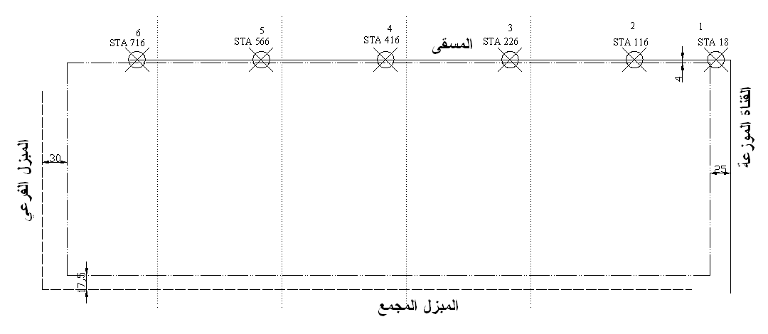

شكل ( 7 ) محطات منافذ حقلية لنصف وحدة اروائية منفذة

- وفيما يتعلق بالمشكلة الثانية وهي ايجاد الميول المثلى ، فقد تمت كتابة برنامج باستخدام لغة بيسك متضماً طريقة المستوي الامثل مضافاً لها الطريقة المقترحة السابقة الذكر وتم مقارنتها بالحل اليدوي واثبتت صحة نتائج البرنامج
هذا البرنامج يتميز عن البرامج المنتجة من قبل بعض الجامعات ، مثال ذلك برنامج (Land Leveler) المُعد من قبل "شبكة المعلومات العالمية للري" في جامعة ولاية يوتا [ W.I.I. , 2005] التي لا تأخذ بنظر الاعتبار اتجاه الري معتمدين بذلك على فرضية أن المسقى موضوع بالمناطق المرتفعة. ففي الشكل (8) يوضح النتائج بعد أن تم إدخال بيانات المناسيب الطبيعية في البرنامج المصمم بلغة بيسك ، الرقم الأول من كل خلية يمثل المنسوب الطبيعي للأرض(التحريات) والرقم الثاني يمثل المنسوب التصميمي بعد اعتماد الميول المثلى أما الرقم الثالث في كل خلية فيمثل عمق القطع أو الدفن (مع ملاحظة أن الإشارة السالبة هنا في هذا البحث تعني عمق القطع)، أما الرقم المؤشر باللون الغامق وتحته خط فيمثل نقطة الأصل. فالشكل رقم (8) يمثل نصف وحدة أروائية وان مسافة التباعد بين المبازل الحقلية التصميمية تساوي (75m) علماً ان كل المحددات التي ذكرت من ناحية مواقع المبازل الحقلية والقنوات الحقلية وحدود التسوية هي عامة لاي مسافة تباعد بين المبازل الحقلية التصميمية اياً كانت قيمتها .
يلاحظ أن المسقى يقع عند المناسيب الطبيعية الواطئة مثال ذلك الحقل(A) كما ويلاحظ أن المنسوب الطبيعي من جهة المسقى هو6.20 ومن جهة المبزل المجمع هو 6.36 .عند تطبيق البرنامج باستخدام طريقة المستوي الامثل لايجاد قيم واتجاه الميول المثلى والمبينة في الجدول رقم( 3 ) لوحظ بالنسبة للحقل(A) إن أشارة الميل باتجاه محور X موجبة بمعنى ان المنسوب التصميمي لمركز الحقل متزايد باتجاه محور X وكذلك بالنسبة للميل باتجاه محور Y لامتلاكه أشارة موجبة أيضا ، وهذا يعطي أعلى منسوب تسوية معاكس لاتجاه الري وليس عند نقطة الاصل (C) كما في الشكل رقم ( 6 ) ، عندها نستخدم محددات الطريقة المقترحة لايجاد قيمة واتجاه الميول المثلى. ففي الحقل (A) بما ان الاشارة موجبة لكلا الميلين عندها نستخدم الحد الادنى للميول حسب المخطط الانسيابي المقترح( D ) وتغير اتجاه الميول وكذلك نفس الشيء بالنسبة للحقل (B) . الحقل ( C ) يلاحظ ان الميل باتجاه محور X موجب عندها يتم اختيار الحد الادنى له وتغير اتجاهه للاتجاه المطلوب ، اما الميل باتجاه محورY فكانت الإشارة سالبة وقيمة الميل تساوي (0.00778) وهي ضمن حدود الميل المعتمدة فيتم اعتمادها حسب المخطط الانسيابي ( C ) . وفيما يتعلق بالحقل( D ) فالميل باتجاه محور X متزايد لذلك يتم اختيار الحد الادنى للميول ، أما إشارة الميل باتجاه محور Y فهي سالبة كما يلاحظ بالجدول رقم (3) وقيمة الميل تساوي (0.0283) وهي اكبر من الحد الأعلى للميول المعتمدة لذلك يتم اختيار الحد الاعلى للميول المعتمدة وحسب المخطط الانسيابي ( C ) وبالتالي تعطي هذه الميول اقل كمية قطع ممكنة.
وعلى الجانب الأيمن من الشكل(8) وهي نتائج البرنامج ، نلاحظ المعلومات التصميمية باستخدام طريقة المستوي الأمثل من ناحية إيجاد معدل المناسيب الطبيعية ومركز الحقل . أما الميول المثلى فهي التي استحصلت بعد استخدام طريقة المستوي الأمثل مضافاً لها طريقة المحددات . كذلك إيجاد معدل المناسيب بعد تعديل ارتفاع المستوي ليحقق أفضل نسبة قطع إلى دفن ، أما الشق الأسفل من النتائج لكل حقل فهي عملية مقارنة مناسيب الماء في المسقى مع معدل المناسيب المعدل للحقل لغرض التأكد من عملية غمر الأرض لإغراض غسل التربة .

جدول ( 3 ) كيفية اختيار قيم واتجاه الميول المثلى
الحقل | طريقة المستوي الأمثل |  |  | حسب محددات الطريقة المقترحة
 | الميل | الإشارة | القيمة لكل m25 | الإشارة | القيمة لكل m25
A | S_{x} | + | 0.02103 | - | 0.01
 | S_{y} | + | 0.00488 | - | 0.00625
B | S_{x} | + | 0.02266 | - | 0.01
 | S_{y} | + | 0.00365 | - | 0.00625
C | S_{x} | + | 0.0177 | - | 0.01
 | S_{y} | - | 0.0078 | - | 0.00778
D | S_{x} | + | 0.03056 | - | 0.01
 | S_{y} | - | 0.03377 | - | 0.01
E | S_{x} | + | 0.00939 | - | 0.01
 | S_{y} | - | 0.0283 | - | 0.01

775

750

725

700

675

650

625

600

575

550

550

525

500

475

450

425

400

400

375

350

325

300

275

250

250

225

200

175

150

125

100

100

75

50

25

0

-A-
6.190| 6.270| 6.355| 6.387| 6.344| 6.339| 6.330| 6.340| 6.348|
6.317| 6.307| 6.297| 6.287| 6.277| 6.267| 6.257| 6.247| 6.237|
0.127| 0.037| -0.058| -0.100| -0.067| -0.072| -0.073| -0.093| -0.111|
----------------------------------------------------------------------
6.190| 6.205| 6.388| 6.372| 6.361| 6.340| 6.340| 6.368| 6.355|
6.323| 6.313| 6.303| 6.293| 6.283| 6.273| 6.263| 6.253| 6.243|
0.133| 0.108| -0.085| -0.079| -0.078| -0.067| -0.077| -0.115| -0.112|
----------------------------------------------------------------------
6.185| 6.190| 6.315| 6.387| 6.374| 6.353| 6.349| 6.362| 6.372|
6.330| 6.320| 6.310| 6.300| 6.290| 6.280| 6.270| 6.260| 6.250|
0.145| 0.130| -0.005| -0.087| -0.084| -0.073| -0.079| -0.102| -0.122|
----------------------------------------------------------------------
6.200| 6.312| 6.307| 6.395| 6.396| 6.372| 6.366| 6.372| 6.285|
6.336| 6.326| 6.316| 6.306| 6.296| 6.286| 6.276| 6.266| 6.256|
0.136| 0.014| 0.009| -0.089| -0.100| -0.086| -0.090| -0.106| -0.029|
----------------------------------------------------------------------
6.192| 6.192| 6.262| 6.355| 6.399| 6.394| 6.360| 6.357| 6.358|
6.342| 6.332| 6.322| 6.312| 6.302| 6.292| 6.282| 6.272| 6.262|
0.150| 0.140| 0.060| -0.043| -0.097| -0.102| -0.078| -0.085| -0.096|
----------------------------------------------------------------------
6.200| 6.214| 6.229| 6.303| 6.407| 6.372| 6.368| 6.308| 6.358|
6.348| 6.338| 6.328| 6.318| 6.308| 6.298| 6.288| 6.278| 6.268|
0.148| 0.124| 0.099| 0.015| -0.099| -0.074| -0.080| -0.030| -0.090|
----------------------------------------------------------------------
6.200| 6.200| 6.198| 6.260| 6.410| 6.393| 6.387| 6.365| 6.367|
6.355| 6.345| 6.335| 6.325| 6.315| 6.305| 6.295| 6.285| 6.275|
0.155| 0.145| 0.137| 0.065| -0.095| -0.088| -0.092| -0.080| -0.092|
----------------------------------------------------------------------
6.210| 6.210| 6.230| 6.260| 6.280| 6.408| 6.437| 6.360| 6.358|
6.361| 6.351| 6.341| 6.331| 6.321| 6.311| 6.301| 6.291| 6.281|
0.151| 0.141| 0.111| 0.071| 0.041| -0.097| -0.136| -0.069| -0.077|
----------------------------------------------------------------------
6.205| 6.200| 6.190| 6.200| 6.212| 6.310| 6.425| 6.378| 6.363|
6.367| 6.357| 6.347| 6.337| 6.327| 6.317| 6.307| 6.297| 6.287|
0.162| 0.157| 0.157| 0.137| 0.115| 0.007| -0.118| -0.081| -0.076|
----------------------------------------------------------------------
-B-
6.237| 6.205| 6.215| 6.225| 6.217| 6.308| 6.445| 6.395| 6.375|
6.296| 6.286| 6.276| 6.266| 6.256| 6.246| 6.236| 6.226| 6.216|
0.059| 0.081| 0.061| 0.041| 0.039| -0.062| -0.209| -0.169| -0.159|
----------------------------------------------------------------------
6.257| 6.205| 6.216| 6.235| 6.221| 6.265| 6.455| 6.415| 6.399|
6.302| 6.292| 6.282| 6.272| 6.262| 6.252| 6.242| 6.232| 6.222|
0.045| 0.087| 0.066| 0.037| 0.041| -0.013| -0.213| -0.183| -0.177|
----------------------------------------------------------------------
6.225| 6.225| 6.215| 6.255| 6.253| 6.295| 6.343| 6.357| 6.442|
6.309| 6.299| 6.289| 6.279| 6.269| 6.259| 6.249| 6.239| 6.229|
0.084| 0.074| 0.074| 0.024| 0.016| -0.036| -0.094| -0.118| -0.213|
----------------------------------------------------------------------
6.245| 6.231| 6.225| 6.245| 6.255| 6.268| 6.297| 6.375| 6.450|
6.315| 6.305| 6.295| 6.285| 6.275| 6.265| 6.255| 6.245| 6.235|
0.070| 0.074| 0.070| 0.040| 0.020| -0.003| -0.042| -0.130| -0.215|
----------------------------------------------------------------------
6.235| 6.225| 6.232| 6.253| 6.258| 6.285| 6.297| 6.217| 6.360|
6.321| 6.311| 6.301| 6.291| 6.281| 6.271| 6.261| 6.251| 6.241|
0.086| 0.086| 0.069| 0.038| 0.023| -0.014| -0.036| 0.034| -0.119|
----------------------------------------------------------------------
6.234| 6.236| 6.235| 6.260| 6.282| 6.272| 6.305| 6.355| 6.400|
6.327| 6.317| 6.307| 6.297| 6.287| 6.277| 6.267| 6.257| 6.247|
0.093| 0.081| 0.072| 0.037| 0.005| 0.005| -0.038| -0.098| -0.153|
----------------------------------------------------------------------
-C-
6.235| 6.235| 6.247| 6.248| 6.293| 6.301| 6.305| 6.363| 6.396|
6.333| 6.323| 6.313| 6.303| 6.293| 6.283| 6.273| 6.263| 6.253|
0.098| 0.088| 0.066| 0.055| -0.000| -0.018| -0.032| -0.100| -0.143|
----------------------------------------------------------------------
6.240| 6.237| 6.248| 6.277| 6.287| 6.293| 6.225| 6.385| 6.425|
6.340| 6.330| 6.320| 6.310| 6.300| 6.290| 6.280| 6.270| 6.260|
0.100| 0.093| 0.072| 0.033| 0.013| -0.003| 0.055| -0.115| -0.165|
----------------------------------------------------------------------
6.278| 6.259| 6.279| 6.297| 6.899| 6.309| 6.314| 6.379| 6.401|
6.348| 6.338| 6.328| 6.318| 6.308| 6.298| 6.288| 6.278| 6.268|
0.070| 0.079| 0.049| 0.021| -0.591| -0.011| -0.026| -0.101| -0.133|
----------------------------------------------------------------------
6.304| 6.289| 6.288| 6.276| 6.287| 6.302| 6.314| 6.399| 6.427|
6.356| 6.346| 6.336| 6.326| 6.316| 6.306| 6.296| 6.286| 6.276|
0.052| 0.057| 0.048| 0.050| 0.029| 0.004| -0.018| -0.113| -0.151|
----------------------------------------------------------------------
6.359| 6.309| 6.269| 6.289| 6.329| 6.272| 6.323| 6.419| 6.495|
6.364| 6.354| 6.344| 6.334| 6.324| 6.314| 6.304| 6.294| 6.284|
0.005| 0.045| 0.075| 0.045| -0.005| 0.042| -0.019| -0.125| -0.211|
----------------------------------------------------------------------
6.321| 6.294| 6.251| 6.266| 6.301| 6.349| 6.352| 6.389| 6.428|
6.372| 6.362| 6.352| 6.342| 6.332| 6.322| 6.312| 6.302| 6.292|
0.051| 0.068| 0.101| 0.076| 0.031| -0.027| -0.040| -0.087| -0.136|
----------------------------------------------------------------------
-D-
6.319| 6.289| 6.261| 6.307| 6.297| 6.349| 6.374| 6.468| 6.442|
6.406| 6.396| 6.386| 6.376| 6.366| 6.356| 6.346| 6.336| 6.326|
0.087| 0.107| 0.125| 0.069| 0.069| 0.007| -0.028| -0.132| -0.116|
----------------------------------------------------------------------
6.279| 6.267| 6.261| 6.309| 6.327| 6.349| 6.270| 6.329| 6.279|
6.416| 6.406| 6.396| 6.386| 6.376| 6.366| 6.356| 6.346| 6.336|
0.137| 0.139| 0.135| 0.077| 0.049| 0.017| 0.086| 0.017| 0.057|
----------------------------------------------------------------------
6.284| 6.309| 6.364| 6.439| 6.336| 6.436| 6.402| 6.539| 6.573|
6.426| 6.416| 6.406| 6.396| 6.386| 6.376| 6.366| 6.356| 6.346|
0.142| 0.107| 0.042| -0.043| 0.050| -0.060| -0.036| -0.183| -0.227|
----------------------------------------------------------------------
6.394| 6.404| 6.452| 6.314| 6.306| 6.328| 6.501| 6.714| 6.647|
6.436| 6.426| 6.416| 6.406| 6.396| 6.386| 6.376| 6.366| 6.356|
0.042| 0.022| -0.036| 0.092| 0.090| 0.058| -0.125| -0.348| -0.291|
----------------------------------------------------------------------
6.274| 6.314| 6.364| 6.360| 6.404| 6.472| 6.720| 6.697| 6.564|
6.446| 6.436| 6.426| 6.416| 6.406| 6.396| 6.386| 6.376| 6.366|
0.172| 0.122| 0.062| 0.056| 0.002| -0.076| -0.334| -0.321| -0.198|
----------------------------------------------------------------------
6.364| 6.324| 6.367| 6.374| 6.472| 6.446| 6.762| 6.676| 6.474|
6.456| 6.446| 6.436| 6.426| 6.416| 6.406| 6.396| 6.386| 6.376|
0.092| 0.122| 0.069| 0.052| -0.056| -0.040| -0.366| -0.290| -0.098|
----------------------------------------------------------------------
-E-
6.422| 6.404| 6.242| 6.444| 6.476| 6.707| 6.736| 6.572| 6.473|
6.571| 6.561| 6.551| 6.541| 6.531| 6.521| 6.511| 6.501| 6.491|
0.149| 0.157| 0.309| 0.097| 0.055| -0.186| -0.225| -0.071| 0.018|
----------------------------------------------------------------------
6.466| 6.479| 6.487| 6.496| 6.566| 6.836| 6.646| 6.492| 6.454|
6.581| 6.571| 6.561| 6.551| 6.541| 6.531| 6.521| 6.511| 6.501|
0.115| 0.092| 0.074| 0.055| -0.025| -0.305| -0.125| 0.019| 0.047|
----------------------------------------------------------------------
6.449| 6.504| 6.542| 6.541| 6.723| 6.804| 6.686| 6.507| 6.432|
6.591| 6.581| 6.571| 6.561| 6.551| 6.541| 6.531| 6.521| 6.511|
0.142| 0.077| 0.029| 0.020| -0.172| -0.263| -0.155| 0.014| 0.079|
----------------------------------------------------------------------
6.534| 6.544| 6.566| 6.646| 6.814| 6.794| 6.507| 6.436| 6.396|
6.601| 6.591| 6.581| 6.571| 6.561| 6.551| 6.541| 6.531| 6.521|
0.067| 0.047| 0.015| -0.075| -0.253| -0.243| 0.034| 0.095| 0.125|
----------------------------------------------------------------------
0 25 50 75 100 125 150 175 200 214
المبزل المجمع
المبزل الفرعي
المسقى
القناة الفرعية
شكل (8) المناسيب التصميمية لاعمال التسوية والتدريج
لنصف وحدة اروائية.

ملاحظة: محطات المنافذ الحقلية وجميع المحطات الاخرى مقاسة من حد التسوية عند القناة الفرعية.
AREA-A-
sx m/station=-.01000
sy m/station=-.00625
hprim old= 6.313
hprim new= 6.30
xprim(station)=5.0
yprim(station)=5.0
cut(m3)=2413.784
fill(m3)=2078.383
ratio modify (c/f)= 1.16
--------------------------
The difference between W.L at 0+00 in segment canal and h prim = 0.55
The difference between W.L at end in segment canal and h prim = 0.49
The difference between W.L. in w.c in front of centriod=0.52

AREA-B-
after modification for c/f
sx m/station=-.01000
sy m/station=-.00625
hprim old= 6.286
hprim new= 6.27
xprim(station)=5.0
yprim(station)=3.5
cut(m3)=1272.720
fill(m3)=1084.939
ratio modify (c/f)= 1.17
--------------------------
The difference between W.L at 0+00 in segment canal and h prim = 0.62
The difference between W.L at end in segment canal and h prim = 0.58
The difference between W.L. in w.c in front of centriod= 0.60

AERA-C-
after modification for c/f
sx m/station=-.01000
sy m/station=-.00778
hprim old= 6.325
hprim new= 6.31
xprim(station)=5.0
yprim(station)=3.5
cut(m3)=1224.141
fill(m3)=1043.678
ratio modify (c/f)= 1.17
--------------------------
The difference between. W.L at 0+00 in segment canal and h prim = 0.62
The difference between W.L at end in segment canal and h prim = 0.58
The difference between W.L. in w.c in front of centriod= 0.60

AERA-D-
after modification for c/f
sx m/station=-.01000
sy m/station=-.01000
hprim old= 6.406
hprim new= 6.39
xprim(station)=5.0
yprim(station)=3.5
cut(m3)=1866.984
fill(m3)=1600.090
ratio modify (c/f)= 1.17
--------------------------
The difference between W.L at 0+00 in segment canal and h prim = 0.58
The difference between W.L at end in segment canal and h prim = 0.54
The difference between W.L. in w.c in front of centriod= 0.56
AERA-E-
after modification for c/f
sx m/station=-.01000
sy m/station=-.01000
hprim old= 6.551
hprim new= 6.55
xprim(station)=5.0
yprim(station)=2.5
cut(m3)=1313.972
fill(m3)=1127.861
ratio modify (c/f)= 1.17
--------------------------
The difference between W.L at 0+00 in segment canal and h prim = 0.45
The difference between W.L at end in segment canal and h prim = 0.42
The difference between W.L. in w.c in front of centriod= 0.44

TOTAL AREA (as built) = 78.18 don.
NET AREA(as built) = 66.34 don.

7. الاستنتاجات :
- تقليص عدد المنافذ الحقلية بعد التحديد الصحيح لمحطاتها( أو بعدها عن الخط المركزي للقناة الموزعة ) وبالتالي تقليل كلفة المشروع ففي المرحلة الثانية لمشروع نهر سعد هناك (100) مسقى ، وان قيمة المنفذ الحقلي الواحد هي (1250000) دينار عراقي اي يمكن توفير(125000000) دينار عراقي .
- التحديد المدروس للمنافذ الحقلية يؤدي الى تقسيم منتظم لمساحات الحقول وكذلك التخلص من فارق المناسيب بين وحدة حقل والمجاورة لها .
- تصميم برنامج يحوي كافة الحلول لايجاد الميول المثلى خلافاً للبرامج الجاهزة .
- إيجاد الميول المثلى للمشاريع الاروائية المنفذة وبالتالي ايجاد اقل كمية قطع مما يعني تقليل الكلفة.
8. التوصيات :
- التأكيد على الأخذ بمقترح توزيع المنافذ الحقلية وادراجها ضمن مخططات التصاميم لكل مشروع أروائي .
- التأكيد على تصحيح عدد المنافذ الحقلية للمشاريع الاروائية المستقبلية .
- استخدام التقنية الحديثة في اعداد الخارطة الكنتورية وبفترة كنتورية صغيرة لكي يتم اعداد مخطط عام(Layout) دقيق جدا ، من هذه التقنيات هي رسم طوبوغرافية لمنطقة المشروع باستخدام الاقمار الصناعية ، مع ملاحظة أن العراق بحاجة لقمر صناعي يستخدم للاغراض العلمية .
- البرنامج الذي تم اعداده ممكن تحويله الى برنامج جاهز لغرض استفادة وزارة الموارد المائية منه.
- من الممكن ايجاد الميول المثلى باستخدام البرنامج في موقع العمل وايجاد طريقة لربطه مع الاليات الحديثة التي تستخدام اشعة الليزر لكي تقوم بعملية التسوية المباشرة دون استخدام التوتيد .
المصادر
النحاس ، 2010 . عدنان مصطفى و عساف،عماد الدين.الري والصرف.مطبعة دار الكتاب،جامعة دمشق، وزارة التعليم السورية، سوريا .
حاﭽم ، 1992 . احمد يوسف و ياسين ، حقي إسماعيل .هندسة نظم الري الحقلي . دار الكتب للطباعة والنشر جامعة الموصل ، وزارة التعليم العالي والبحث العلمي ، العراق .
سكلا ، 1986 . شارل شكري .هندسة الري والبزل. جامعة بغداد ،وزارة التعليم العالي والبحث لعلمي,العراق
علاوي ، 1983 . بدر جاسم وعزوز ، رحمن حسن . الري الزراعي . دار الكتب للطباعة والنشر ، جامعة الموصل ، وزارة التعليم العالي والبحث العلمي - العراق .

Pencol Engineering Consultants , 1983. Design Manual for Irrigation and rainage. State organization for Land Reclamation, Ministry of Irrigation, Iraq.

Ilre, 1973. Drainage Principles and Applications. part 4,publicationNo.16,Wageningen

Luthin J.N. , 1973 . Drainage Engineering .R.E. Krieger Pub1.

Van Beers W.F.S. , 1965 .Some Nomographs for the Calculation of Drain spacing . Bulletin 8 ,ILRI , Wageningen .

Withers B. and VIPOND S ,1974 .Irrigation Design Practice. Batsford, London .

World Irrigation Information Network , 2005 .Land leveler software. users manual , Utah State University. www.irri-net.org .

